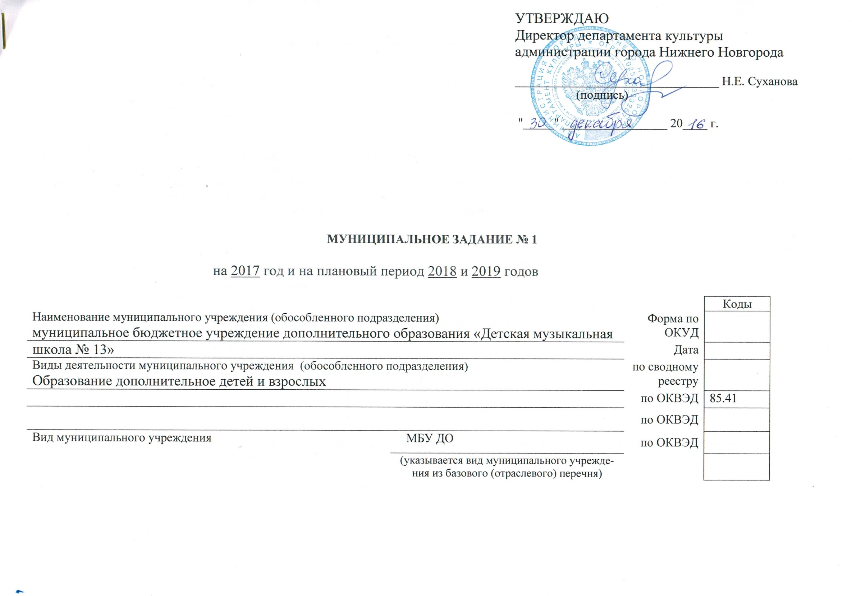

Часть 1. Сведения об оказываемых муниципальных услугах

Раздел 1
11Д44000400201001009100
1. Наименование муниципальной услуги Реализация дополнительных предпрофессиональных Уникальный номер
программ в области искусств по базовому
2. Категории потребителей муниципальной услуги Физические лица, имеющие необходимые для (отраслевому) перечню
освоения соответствующей образовательной программы творческие способности и физические данные

3. Показатели, характеризующие объем и (или) качество муниципальной услуги:
3.1. Показатели, характеризующие качество муниципальной услуги:
Уникальный номер реестровой записи | Показатель, характеризующий содержание муниципальной услуги |  |  | Показатель, характеризующий условия (формы) оказания муниципальной услуги |  | Показатель качества муниципальной услуги |  |  | Значение показателя качества муниципальной услуги
 |  |  |  |  |  | наименование показателя | Единица  измерения по ОКЕИ |  | 2017 год  (очередной финансовый год) | 2018 год  (1-й год планового периода) | 2019 год  (2-й год планового периода)
 | __________ (наименование показателя) | __________(наименование показателя) | _________ (наименование показателя) | __________ (наименование показателя) | __________ (наименование показателя) |  | наименование | код
1 | 2 | 3 | 4 | 5 | 6 | 7 | 8 | 9 | 10 | 11 | 12
227010000131204841011Д44000400201001009100201 |  |  | Народные инструменты | Очная |  | Доля родителей (законных представителей) удовлетворенных условиями и качеством предоставляемой образовательной услуги | процент | 744 | 100 | 100 | 100

Допустимые (возможные) отклонения от установленных показателей качества муниципальной услуги, в пределах которых муниципальное
задание считается выполненным (процентов)
5%

3.2. Показатели, характеризующие объем муниципальной услуги:

Уникальный номер реестровой записи | Показатель, характеризующий содержание муниципальной услуги |  |  | Показатель, характеризующий условия (формы) оказания муниципальной услуги |  | Показатель объема муниципальной услуги |  |  | Значение показателя объема муниципальной услуги |  |  | Среднегодовой размер платы  (цена, тариф)
 |  |  |  |  |  | наименование показателя | единица измерения по ОКЕИ |  | 2017 год (очередной финансовый год) | 2018 год (1-й год планового периода) | 2019 год (2-й год планового периода) | 2017 год (очередной финансовый год) | 2018 год (1-й год планового периода) | 2019 год (2-й год планового периода)
 |  |  |  |  |  |  | наименование | код
 | _______  (наименование показателя) | _______(наименование показателя) | _______(наименование показателя) | _______(наименование показателя) | _______(наименование показателя)
1 | 2 | 3 | 4 | 5 | 6 | 7 | 8 | 9 | 10 | 11 | 12 | 13 | 14 | 15
227010000131204841011Д44000400201001009100201 |  |  | Народные инструменты | Очная |  | Количество человеко-часов | человеко-час | 539 | 20235 | 20235 | 20235 | 7,76 | 7,76 | 7,76

Допустимые (возможные) отклонения от установленных показателей объема муниципальной услуги, в пределах которых муниципальное задание считается выполненным (процентов)
5%

Раздел 2
11Д44000100201001002100
1. Наименование муниципальной услуги Реализация дополнительных предпрофессиональных Уникальный номер
программ в области искусств по базовому
2. Категории потребителей муниципальной услуги физические лица, имеющие необходимые для (отраслевому) перечню
освоения соответствующей образовательной программы творческие способности и физические данные

3. Показатели, характеризующие объем и (или) качество муниципальной услуги:
3.1. Показатели, характеризующие качество муниципальной услуги:
Уникальный номер реестровой записи | Показатель, характеризующий содержание муниципальной услуги |  |  | Показатель, характеризующий условия (формы) оказания муниципальной услуги |  | Показатель качества муниципальной услуги |  |  | Значение показателя качества муниципальной услуги
 |  |  |  |  |  | наименование показателя | Единица  измерения по ОКЕИ |  | 2017 год  (очередной финансовый год) | 2018 год  (1-й год планового периода) | 2019 год  (2-й год планового периода)
 | __________ (наименование показателя) | __________(наименование показателя) | _________ (наименование показателя) | __________ (наименование показателя) | __________ (наименование показателя) |  | наименование | код
1 | 2 | 3 | 4 | 5 | 6 | 7 | 8 | 9 | 10 | 11 | 12
227010000131204841011Д44000100201001002100201 |  |  | Фортепиано | Очная |  | Доля родителей (законных представителей) удовлетворенных условиями и качеством предоставляемой образовательной услуги | процент | 744 | 100 | 100 | 100

Допустимые (возможные) отклонения от установленных показателей качества муниципальной услуги, в пределах которых муниципальное
задание считается выполненным (процентов)
5%

3.2. Показатели, характеризующие объем муниципальной услуги:

Уникальный номер реестровой записи | Показатель, характеризующий содержание муниципальной услуги |  |  | Показатель, характеризующий условия (формы) оказания муниципальной услуги |  | Показатель объема муниципальной услуги |  |  | Значение показателя объема муниципальной услуги |  |  | Среднегодовой размер платы  (цена, тариф)
 |  |  |  |  |  | наименование показателя | единица измерения по ОКЕИ |  | 2017 год (очередной финансовый год) | 2018 год (1-й год планового периода) | 2019 год (2-й год планового периода) | 2017 год (очередной финансовый год) | 2018 год (1-й год планового периода) | 2019 год (2-й год планового периода)
 |  |  |  |  |  |  | наименование | код
 | _______  (наименование показателя) | _______(наименование показателя) | _______(наименование показателя) | _______(наименование показателя) | _______(наименование показателя)
1 | 2 | 3 | 4 | 5 | 6 | 7 | 8 | 9 | 10 | 11 | 12 | 13 | 14 | 15
227010000131204841011Д44000100201001002100201 |  |  | Фортепиано | Очная |  | Количество человеко-часов | человеко-час | 539 | 26411 | 26411 | 26411 | 10,95 | 10,95 | 10,95

Допустимые (возможные) отклонения от установленных показателей объема муниципальной услуги, в пределах которых муниципальное задание считается выполненным (процентов)
5%

Раздел 3
11Д44000200201001001100
1. Наименование муниципальной услуги Реализация дополнительных предпрофессиональных Уникальный номер
программ в области искусств по базовому
2. Категории потребителей муниципальной услуги Физические лица, имеющие необходимые для отраслевому) перечню
освоения соответствующей образовательной программы творческие способности и физические данные

3. Показатели, характеризующие объем и (или) качество муниципальной услуги:
3.1. Показатели, характеризующие качество муниципальной услуги:
Уникальный номер реестровой записи | Показатель, характеризующий содержание муниципальной услуги |  |  | Показатель, характеризующий условия (формы) оказания муниципальной услуги |  | Показатель качества муниципальной услуги |  |  | Значение показателя качества муниципальной услуги
 |  |  |  |  |  | наименование показателя | Единица  измерения по ОКЕИ |  | 2017 год  (очередной финансовый год) | 2018 год  (1-й год планового периода) | 2019 год  (2-й год планового периода)
 | __________ (наименование показателя) | __________(наименование показателя) | _________ (наименование показателя) | __________ (наименование показателя) | __________ (наименование показателя) |  | наименование | код
1 | 2 | 3 | 4 | 5 | 6 | 7 | 8 | 9 | 10 | 11 | 12
227010000131204841011Д44000200201001001100201 |  |  | Струнные инструменты | Очная |  | Доля родителей (законных представителей) удовлетворенных условиями и качеством предоставляемой образовательной услуги | процент | 744 | 100 | 100 | 100

Допустимые (возможные) отклонения от установленных показателей качества муниципальной услуги, в пределах которых муниципальное
задание считается выполненным (процентов)
5%

3.2. Показатели, характеризующие объем муниципальной услуги:

Уникальный номер реестровой записи | Показатель, характеризующий содержание муниципальной услуги |  |  | Показатель, характеризующий условия (формы) оказания муниципальной услуги |  | Показатель объема муниципальной услуги |  |  | Значение показателя объема муниципальной услуги |  |  | Среднегодовой размер платы  (цена, тариф)
 |  |  |  |  |  | наименование показателя | единица измерения по ОКЕИ |  | 2017 год (очередной финансовый год) | 2018 год (1-й год планового периода) | 2019 год (2-й год планового периода) | 2017 год (очередной финансовый год) | 2018 год (1-й год планового периода) | 2019 год (2-й год планового периода)
 |  |  |  |  |  |  | наименование | код
 | _______  (наименование показателя) | _______(наименование показателя) | _______(наименование показателя) | _______(наименование показателя) | _______(наименование показателя)
1 | 2 | 3 | 4 | 5 | 6 | 7 | 8 | 9 | 10 | 11 | 12 | 13 | 14 | 15
227010000131204841011Д44000200201001001100201 |  |  | Струнные инструменты | Очная |  | Количество человеко-часов | человеко-час | 539 | 6603 | 6603 | 6603 | 4,74 | 4,74 | 4,74

Допустимые (возможные) отклонения от установленных показателей объема муниципальной услуги, в пределах которых муниципальное задание считается выполненным (процентов)
5%

Раздел 4
11Д44000600201001007100
1. Наименование муниципальной услуги Реализация дополнительных предпрофессиональных Уникальный номер
программ в области искусств по базовому
2. Категории потребителей муниципальной услуги Физические лица, имеющие необходимые для (отраслевому) перечню
освоения соответствующей образовательной программы творческие способности и физические данные

3. Показатели, характеризующие объем и (или) качество муниципальной услуги:
3.1. Показатели, характеризующие качество муниципальной услуги:
Уникальный номер реестровой записи | Показатель, характеризующий содержание муниципальной услуги |  |  | Показатель, характеризующий условия (формы) оказания муниципальной услуги |  | Показатель качества муниципальной услуги |  |  | Значение показателя качества муниципальной услуги
 |  |  |  |  |  | наименование показателя | Единица  измерения по ОКЕИ |  | 2017 год  (очередной финансовый год) | 2018 год  (1-й год планового периода) | 2019 год  (2-й год планового периода)
 | __________ (наименование показателя) | __________(наименование показателя) | _________ (наименование показателя) | __________ (наименование показателя) | __________ (наименование показателя) |  | наименование | код
1 | 2 | 3 | 4 | 5 | 6 | 7 | 8 | 9 | 10 | 11 | 12
227010000131204841011Д44000600201001007100201 |  |  | Хоровое пение | Очная |  | Доля родителей (законных представителей) удовлетворенных условиями и качеством предоставляемой образовательной услуги | процент | 744 | 100 | 100 | 100

Допустимые (возможные) отклонения от установленных показателей качества муниципальной услуги, в пределах которых муниципальное
задание считается выполненным (процентов)
5%

3.2. Показатели, характеризующие объем муниципальной услуги:

Уникальный номер реестровой записи | Показатель, характеризующий содержание муниципальной услуги |  |  | Показатель, характеризующий условия (формы) оказания муниципальной услуги |  | Показатель объема муниципальной услуги |  |  | Значение показателя объема муниципальной услуги |  |  | Среднегодовой размер платы  (цена, тариф)
 |  |  |  |  |  | наименование показателя | единица измерения по ОКЕИ |  | 2017 год (очередной финансовый год) | 2018 год (1-й год планового периода) | 2019 год (2-й год планового периода) | 2017 год (очередной финансовый год) | 2018 год (1-й год планового периода) | 2019 год (2-й год планового периода)
 |  |  |  |  |  |  | наименование | код
 | _______  (наименование показателя) | _______(наименование показателя) | _______(наименование показателя) | _______(наименование показателя) | _______(наименование показателя)
1 | 2 | 3 | 4 | 5 | 6 | 7 | 8 | 9 | 10 | 11 | 12 | 13 | 14 | 15
227010000131204841011Д44000600201001007100201 |  |  | Хоровое пение | Очная |  | Количество человеко-часов | человеко-час | 539 | 20685 | 20685 | 20685 | 4,29 | 4,29 | 4,29

Допустимые (возможные) отклонения от установленных показателей объема муниципальной услуги, в пределах которых муниципальное задание считается выполненным (процентов)
5%

Раздел 5
11Д44000300201001000100
1. Наименование муниципальной услуги Реализация дополнительных предпрофессиональных Уникальный номер
программ в области искусств по базовому
2. Категории потребителей муниципальной услуги Физические лица, имеющие необходимые для (отраслевому) перечню
освоения соответствующей образовательной программы творческие способности и физические данные

3. Показатели, характеризующие объем и (или) качество муниципальной услуги:
3.1. Показатели, характеризующие качество муниципальной услуги:
Уникальный номер реестровой записи | Показатель, характеризующий содержание муниципальной услуги |  |  | Показатель, характеризующий условия (формы) оказания муниципальной услуги |  | Показатель качества муниципальной услуги |  |  | Значение показателя качества муниципальной услуги
 |  |  |  |  |  | наименование показателя | Единица  измерения по ОКЕИ |  | 2017 год  (очередной финансовый год) | 2018 год  (1-й год планового периода) | 2019 год  (2-й год планового периода)
 | __________ (наименование показателя) | __________(наименование показателя) | _________ (наименование показателя) | __________ (наименование показателя) | __________ (наименование показателя) |  | наименование | код
1 | 2 | 3 | 4 | 5 | 6 | 7 | 8 | 9 | 10 | 11 | 12
227010000131204841011Д44000300201001000100201 |  |  | Духовые и ударные инструменты | Очная |  | Доля родителей (законных представителей) удовлетворенных условиями и качеством предоставляемой образовательной услуги | процент | 744 | 100 | 100 | 100

Допустимые (возможные) отклонения от установленных показателей качества муниципальной услуги, в пределах которых муниципальное
задание считается выполненным (процентов)
5%

3.2. Показатели, характеризующие объем муниципальной услуги:

Уникальный номер реестровой записи | Показатель, характеризующий содержание муниципальной услуги |  |  | Показатель, характеризующий условия (формы) оказания муниципальной услуги |  | Показатель объема муниципальной услуги |  |  | Значение показателя объема муниципальной услуги |  |  | Среднегодовой размер платы  (цена, тариф)
 |  |  |  |  |  | наименование показателя | единица измерения по ОКЕИ |  | 2017 год (очередной финансовый год) | 2018 год (1-й год планового периода) | 2019 год (2-й год планового периода) | 2017 год (очередной финансовый год) | 2018 год (1-й год планового периода) | 2019 год (2-й год планового периода)
 |  |  |  |  |  |  | наименование | код
 | _______  (наименование показателя) | _______(наименование показателя) | _______(наименование показателя) | _______(наименование показателя) | _______(наименование показателя)
1 | 2 | 3 | 4 | 5 | 6 | 7 | 8 | 9 | 10 | 11 | 12 | 13 | 14 | 15
227010000131204841011Д44000300201001000100201 |  |  | Духовые и ударные инструменты | Очная |  | Количество человеко-часов | человеко-час | 539 | 16939 | 16939 | 16939 | 4,01 | 4,01 | 4,01

Допустимые (возможные) отклонения от установленных показателей объема муниципальной услуги, в пределах которых муниципальное задание считается выполненным (процентов)
5%

Раздел 6
1. Наименование муниципальной услуги Реализация дополнительных общеразвивающих Уникальный номер
11Г42001000300401000100
программ по базовому
2. Категории потребителей муниципальной услуги Физические лица (отраслевому) перечню

3. Показатели, характеризующие объем и (или) качество муниципальной услуги:
3.1. Показатели, характеризующие качество муниципальной услуги:
Уникальный номер реестровой записи | Показатель, характеризующий содержание муниципальной услуги |  |  | Показатель, характеризующий условия (формы) оказания муниципальной услуги |  | Показатель качества муниципальной услуги |  |  | Значение показателя качества муниципальной услуги
 |  |  |  |  |  | наименование показателя | Единица  измерения по ОКЕИ |  | 2017 год  (очередной финансовый год) | 2018 год  (1-й год планового периода) | 2019 год  (2-й год планового периода)
 | __________ (наименование показателя) | __________(наименование показателя) | _________ (наименование показателя) | __________ (наименование показателя) | __________ (наименование показателя) |  | наименование | код
1 | 2 | 3 | 4 | 5 | 6 | 7 | 8 | 9 | 10 | 11 | 12
227010000131204841011Г42001000300401000100201 |  |  | Художественной | Очная |  | Доля родителей (законных представителей) удовлетворенных условиями и качеством предоставляемой образовательной услуги | процент | 744 | 100 | 100 | 100

Допустимые (возможные) отклонения от установленных показателей качества муниципальной услуги, в пределах которых муниципальное
задание считается выполненным (процентов)
5%

3.2. Показатели, характеризующие объем муниципальной услуги:

Уникальный номер реестровой записи | Показатель, характеризующий содержание муниципальной услуги |  |  | Показатель, характеризующий условия (формы) оказания муниципальной услуги |  | Показатель объема муниципальной услуги |  |  | Значение показателя объема муниципальной услуги |  |  | Среднегодовой размер платы  (цена, тариф)
 |  |  |  |  |  | наименование показателя | единица измерения по ОКЕИ |  | 2017 год (очередной финансовый год) | 2018 год (1-й год планового периода) | 2019 год (2-й год планового периода) | 2017 год (очередной финансовый год) | 2018 год (1-й год планового периода) | 2019 год (2-й год планового периода)
 |  |  |  |  |  |  | наименование | код
 | _______  (наименование показателя) | _______(наименование показателя) | _______(наименование показателя) | _______(наименование показателя) | _______(наименование показателя)
1 | 2 | 3 | 4 | 5 | 6 | 7 | 8 | 9 | 10 | 11 | 12 | 13 | 14 | 15
227010000131204841011Г42001000300401000100201 |  |  | Художественной | Очная |  | Количество человеко-часов | человеко-час | 539 | 130104 | 130104 | 130104 | 7,65 | 7,65 | 7,65

Допустимые (возможные) отклонения от установленных показателей объема муниципальной услуги, в пределах которых муниципальное задание считается выполненным (процентов)
5%

4. Нормативные правовые акты, устанавливающие размер платы (цену, тариф) либо порядок ее (его) установления:*

Нормативный правовой акт
вид | принявший орган | дата | номер | наименование
1 | 2 | 3 | 4 | 5
Постановление | Администрация города Нижнего Новгорода | 10.11.2016 | 3706 | Об установлении на 2016-2017 учебный год размеров платы за услуги по обучению на бюджетных отделениях в муниципальных бюджетных образовательных учреждениях дополнительного образования детей – музыкальных, хоровых, художественных школах и школах искусств.
*К разделам с 1 по 6

5. Порядок оказания муниципальной услуги*

5.1. Нормативные правовые акты, регулирующие порядок оказания муниципальной услуги
Федеральный закон от 06.10.1999 г. № 184-ФЗ «Об общих принципах организации законодательных (представительных) и исполнительных органов государственной власти субъектов Российской Федерации»
Федеральный закон от 29.12.2012 г. № 273-ФЗ «Об образовании в Российской Федерации»
Федеральный закон от №131-ФЗ «Об общих принципах организации местного самоуправления в Российской Федерации» _____________________________________________________________________________________________________
(наименование, номер и дата нормативного правового акта)

5.2. Порядок информирования потенциальных потребителей муниципальной услуги:
Способ информирования | Состав размещаемой информации | Частота обновления информации
1 | 2 | 3
Размещение информации на сайте учреждения в сети Интернет | Информация об учреждении, локальные акты, информация для поступающих и родителей (законных представителей), информация о достижениях, информация о педагогическом составе | По мере изменения
Информация у входа в учреждение | Информация о виде и наименовании учреждения и учредителя | По мере изменения
Информационный стенд, размещённый в месте, доступном для обозрения получателями услуги | Текст Устава, правила внутреннего распорядка для обучающихся, сведения об учредителе, копия лицензии на право ведения образовательной деятельности, локальные акты, связанные с образовательным процессом Учреждения, перечень документов, необходимых для поступления, образцы заявлений для поступления в учреждение | По мере изменения
Информация в официальных СМИ | В официальных средствах массовой информации | По мере изменения
По желанию заявителя – собеседование со специалистом учреждения | Содержание образовательного процесса в учреждении
*К разделам с 1 по 6

Часть 2. Сведения о выполняемых работах
Раздел ____

1. Наименование муниципальной работы _______________________________________________ Уникальный номер
__________________________________________________________________________________ по базовому
2. Категории потребителей муниципальной работы_______________________________________ (отраслевому) перечню
3. Показатели, характеризующие объем и (или) качество работы:
3.1. Показатели, характеризующие качество работы:

Уникальный номер реестровой записи | Показатель, характеризующий содержание работы (по справочникам) |  |  | Показатель, характеризующий условия (формы) выполнения работы (по справочникам) |  | Показатель качества работы |  |  | Значение показателя качества работы
 |  |  |  |  |  | наименование показателя | единица измерения по ОКЕИ |  | 20__ год (очередной финансовый год) | 20__ год  (1-й год планового периода) | 20__ год  (2-й год планового периода)
 | __________ (наименование показателя) | __________ (наименование показателя) | __________ (наименование показателя) | __________ наименование показателя) | __________ ( наименование показателя) |  | наименование | код
1 | 2 | 3 | 4 | 5 | 6 | 7 | 8 | 9 | 10 | 11 | 12
Допустимые (возможные) отклонения от установленных показателей качества работы, в пределах которых муниципальное задание считается выполненным (процентов)

3.2. Показатели, характеризующие объем работы:

Уникальный номер реестровой записи | Показатель, характеризующий содержание работы (по справочникам) |  |  | Показатель, характеризующий условия (формы) выполнения работы (по справочникам) |  | Показатель объема работы |  |  | Значение показателя объема работы
 |  |  |  |  |  | наименование показателя | единица измерения по ОКЕИ |  | 20__ год (очередной финансовый год) | 20__ год  (1-й год планового периода) | 20__ год  (2-й год планового периода)
 | __________ (наименование показателя) | __________ (наименование показателя) | __________  (наименование показателя) | __________ (наименование показателя) | __________ (наименование показателя) |  | наименование | код
1 | 2 | 3 | 4 | 5 | 6 | 7 | 8 | 9 | 10 | 11 | 12
Допустимые (возможные) отклонения от установленных показателей объема работы, в пределах которых муниципальное задание
считается выполненным (процентов)

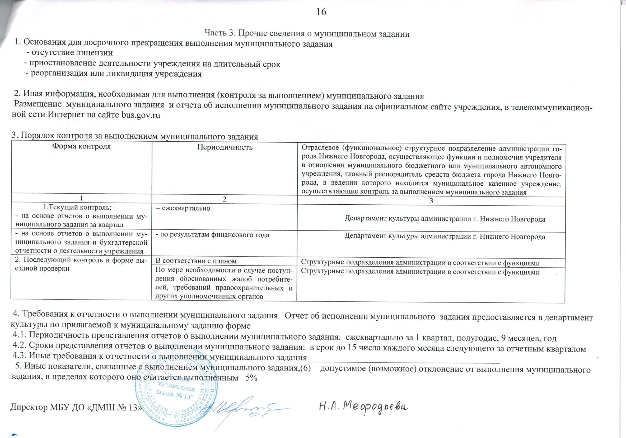

(1) Формируется при установлении муниципального задания на оказание муниципальной услуги (услуг) и работы (работ) и содержит требования к оказанию муниципальной услуги (услуг) раздельно по каждой из муниципальных услуг с указанием порядкового номера раздела.
(2) Заполняется при установлении показателей, характеризующих качество муниципальной услуги, в ведомственном перечне муниципальных услуг и работ.
(3) Формируется при установлении муниципального задания на оказание муниципальной услуги (услуг) и работы (работ) и содержит требования к выполнению работы (работ) раздельно по каждой из работ с указанием порядкового номера раздела.
(4) Заполняется при установлении показателей, характеризующих качество работы, в ведомственном перечне муниципальных услуг и работ.
(5) Заполняется в целом по муниципальному заданию.
(6) В числе иных показателей может быть указано допустимое (возможное) отклонение от выполнения муниципального задания, в пределах которого оно считается выполненным, при принятии отраслевым (функциональным) структурным подразделением администрации города Нижнего Новгорода, осуществляющим функции и полномочия учредителя муниципальных бюджетных или автономных учреждений, главным распорядителем средств бюджета города, в ведении которого находятся муниципальные казенные учреждения, решения об установлении общего допустимого (возможного) отклонения от выполнения муниципального задания, в пределах которого оно считается выполненным (в процентах). В этом случае допустимые (возможные) отклонения, предусмотренные в подпунктах 3.1 и 3.2 настоящего муниципального задания, не заполняются.

